北京舞蹈学院继续教育学院
2018年“舞蹈编导舞台视知觉高级研修班”
招生简章

北京舞蹈学院是世界著名的舞蹈学府，六十年来为国内外培养了大批舞蹈人才。继续教育学院属北京舞蹈学院二级学院，与北京舞蹈学院实行教学资源共享，承担北京舞蹈学院的成人学历教育（函授）和非学历教育（培训）的工作。
为提高舞蹈编导的综合素质，为了满足广大学员的需要，加深其对舞台视知觉艺术的理解，提升整个艺术创作流程的粘合度，我院现开设舞蹈编导舞台视知觉高级研修班。该研究班师资阵容强大，学习规划科学合理，学员可系统地学习舞台视知觉相关知识。研修班开设具体内容如下：

- 拟聘专家介绍
- 名师讲堂特聘专家
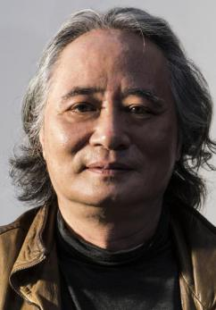 | 邢辛——中国国家话剧院一级灯光设计，毕业于中央戏剧学院。  近年来作品涉猎广泛，曾多次获得“文华奖”、“中国戏剧节奖”、“中国艺术节奖”、“五个一工程奖”、“中国戏曲学会奖”、“中国舞美学会奖”等国家级奖项。还多次在各门类、各剧种的演出节上，如：“中国京剧节”、“中国评剧节”、“中国首届国际杂技节”上获奖。
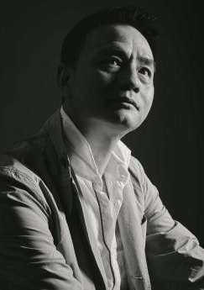 | 胡耀辉——中央戏剧学院舞台美术系教授，在学院担任“灯光设计基础”“模型布光”“影视照明”“戏曲舞台灯光设计”等课程，自创“一年级光感元素收集和训练”课程。  独立完成舞台剧的灯光设计近百部，并多次获奖。主要作品：采茶剧《榨油坊风情》获第六届“文华奖”舞美灯光奖；壮剧《歌王》获第七届“文华奖”舞美灯光奖；儿童剧《红领巾》获第十届“文华奖”舞美灯光奖，同时该剧获2005年国家十大舞台精品；京剧《图兰朵》获第十一届“文华奖”舞美灯光奖。
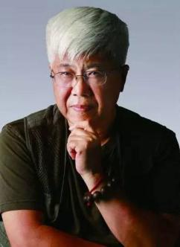 | 韩春启——1977年毕业于中央戏剧学院舞台美术系，工农兵学员。80年又曾从师阳太阳大师。现已退休，兼任北京舞蹈学院艺术设计系教授、研究生导师。曾获得一级舞美设计师、北京奥运会先进个人、北京市优秀教师、教学名师和五一劳动奖章等荣誉称号。近三十年来做过大量的舞蹈、舞剧及大型文艺晚会的服装和舞台设计，多次参与国家级大型活动的创意策划及实施，是我国迄今设计参与国家和国际大型活动最多、最具影响的服装设计师之一，并多次获得各种奖励。
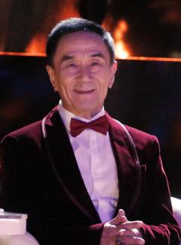 | 肖苏华——中国著名舞蹈编导、教育家、理论家、北京舞蹈学院资深教授，硕士研究生导师，中国舞协芭蕾艺术委员会常务副会长，国务院特殊贡献专家。  主要创作作品有：大型舞蹈诗《中华赋》、现代舞剧《听说爱情回来过——白蛇后传》、《梦红楼》，芭蕾舞剧《阳光下的石头》、《红楼幻想曲》、《断桥随想》，民族舞剧《天马萧萧》等20多部舞剧舞蹈作品，成为我国至今为止唯一创作过大型芭蕾舞剧、民族舞剧和现代舞剧的编导。近十年来他亲自指导创作的9个舞蹈作品分别荣获国际芭蕾舞和国际现代舞比赛的5个大奖和4个金奖。主要专著有：《当代编舞理论与技法》、《中外舞剧作品分析与鉴赏》、《走进芭蕾王国》、《芭蕾之梦》、《芭蕾艺术欣赏》、《国际流行交际舞》等。
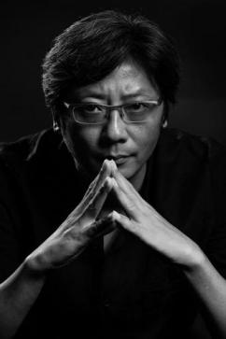 | 任冬生——国家一级舞美灯光设计师。毕业于中央戏剧学院舞台美术系灯光设计专业，现任北京舞蹈学院教学实践中心副主任，硕士生导师。  代表作品：张艺谋观念演出《对话·寓言2047》舞美灯光设计；江苏演艺集团舞剧《记忆深处》舞美灯光设计；西安儿童艺术剧院儿童剧《哪吒》舞美灯光设计；北京舞蹈学院舞剧《井冈·井冈》视觉总监；中国歌剧舞剧院舞剧《李白》舞美灯光设计；华霄一舞蹈剧场《一刻》视觉总监；昆明民族歌舞剧院舞剧《云水传奇》舞美灯光设计；北京舞蹈学院舞剧《尘埃》视觉总监；中国歌剧节开幕式舞美灯光设计。
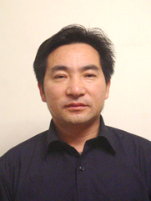 | 白文国——本科毕业于中央戏剧学院舞台美术系灯光设计专业，现任北京舞蹈学院艺术设计系教授。  设计作品有话剧《晴空霹雳》《雨夜》；舞剧《香格里拉》《灵山圣棋》《牡丹亭》《金孔雀》《沉香》；音乐剧《黑暗中的女郎》《罗密欧与朱丽叶》；歌剧《白毛女》《蔡文姬》；戏曲《丝路长歌》《璎珞传》《老牛湾》；儿童剧《大头儿子小头爸爸》《阿里巴巴与四十大盗》《鱼跃龙门》；电视晚会《大理旅游节》《锦州海潮节晚会》《精彩中国》《大学生电影节》《电影时光—中华情悉尼晚会》《CCTV-中华情中秋晚会》《CCTV-7春节晚会》等。曾获优秀灯光设计奖，优秀新作奖，舞美学会学会奖、全国少数民族文艺调研银奖、民族汇演金奖等。

- 阶段课程特聘教师
周新阳（灯光课程）——政治工作部歌舞团灯光设计、中国舞台美术家协会会员，毕业于于中央戏剧学院舞美系灯光设计专业本科班及北京大学艺术学院艺术学研究生班。参与军内外数百场大型舞台演出的灯光设计及诸多景观灯光设计。曾任《电影》杂志美术总监及诸多书籍美术总设计。编著有《舞台灯光设计》专业书籍。
代表作品有歌舞《党是阳光我是花》、《摇篮颂*我的梦》、《我从延安来》、《花儿朵朵向太阳》、《程志独唱音乐会》、《第二届兰亭奖颁奖晚会》、《中华情》、《刺破青天向天唱》、《映山红》、《紫竹院的故事》、《长征永远在路上》;戏曲作品有评剧《祥子与虎妞》、《狸猫换太子》、蒲剧《环保风暴》、《老鹳窝》、京剧《刘伯温》、闽剧《一佛先生》;大型实景演出灯光设计开封《大宋东京梦华》、 张家界《天门狐仙——新刘海砍樵》、海口《印象海南岛》、鄂尔多斯《一代天骄》;舞剧《山哈魂》等。

朱丹（灯光课程）——中国国家京剧院二级灯光设计师。毕业于中央戏剧学院舞台美术系灯光专业，硕士研究生。中国舞台美术家学会会员。
获奖作品有：2014年京剧《洛水伊人》荣获文化部国家艺术院团展演“优秀舞台美术（灯光设计）奖”。京剧《文成公主》舞台美术学会“学会奖”、文化部“优秀保留剧目奖”、 2006-2007年度“国家舞台艺术精品工程” 奖、中宣部“五个一工程奖”等。京剧《曙色紫禁城》荣获国家艺术院团展演“优秀剧目奖”、“舞台美术奖”、第12届中国戏剧节“优秀剧目奖”。2016年度京剧《西安事变》荣获“国家舞台艺术精品工程”、第11届中国艺术节“文华大奖”。
主要创作作品：大型京剧《包龙图梦断金蝉案》、《文成公主》、《曙色紫禁城》、《汉苏武》、《清风亭》、《洛水伊人》、《慈禧与德龄》、《丝路长城》、《西安事变》、《伏生》、《西安事变》、《帝女花》、《西施》、《刘文龙》、《妈祖》、《桃花雨》、《白毛女》、《一旦三梦》、《扎根》、《云水松柏续范亭》、《杜鹃花开的地方》、《红色绝唱》等。多次赴俄罗斯、日本、英国以及香港等地巡演进行文化交流。

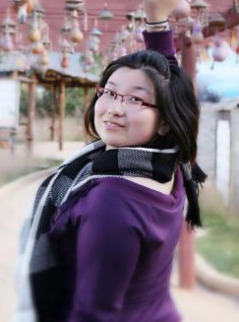 | 崔博思（灯光课程）——北京人民艺术剧院舞美灯光设计师。毕业于中央戏剧学院舞台美术系灯光设计专业，中央戏剧学院舞台专业硕士研究生。  主要作品：《巨石记》、《建家小业》、《枪声》、《解药》、《男人之虎》、《又见老爸》等。
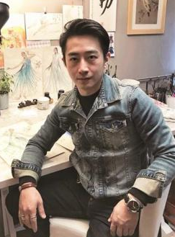 | 崔晓东（服装课程）——戏剧影视舞台服装设计师，中国舞台美术家协会会员，北京舞蹈学院硕士。  获奖经历：2012年参与创作的舞剧《太极传奇》获得五个一精品工程奖，服装设计获文华单项奖。2013年参与创作的舞剧《红高粱》获得文华大奖，五个一精品工程奖。2015年参与创作舞剧《守望》，服装设计获文华单项奖。杂技《敦煌焕》沈阳杂技团（参加吴桥国际杂技节）获国际银狮奖。  影视代表作品：美剧《马可波罗》、电影《名将学院》、电影《大闹东海》、电视剧《那时花开月正圆》等。
王婷（化妆课程）——本科毕业于中央戏剧学院，研究生现就读于中央戏剧学院舞台美术系人物造型设计专业；曾任教于清华大学美术学院时尚教育组、东田造型化妆造型培训学校、唐毅魅力会、北京戏曲职业艺术教育学院、北京化工大学、大连医科大学艺术学院，担任人物造型设计讲师。
主要作品：大型舞剧《法显》、《仓央嘉措》、《齐风甫田》 、《金孔雀-楠蝶蒂娜》 、全息音乐剧《冰雪奇遇》 、歌剧《白鹿原》、儿童剧《猫力！猫力！》、大型舞台秀《太极图》 、歌剧《茶花女》；发布会：《MARC CAIN 2011、 2012秋冬发布会》 、《LV 2011-2012秋冬新品发布会》、《阑玉婚纱礼服发布会》。

- 课程内容介绍
1.舞台灯光基础
详细讲解舞台灯光的历史、舞台灯光的作用、舞台灯具的种类、剧场灯光系统、舞蹈灯光的特性、舞台灯光与戏剧及音乐、舞台灯光在舞台演出中的视觉与节奏处理、同一节奏的不同灯光处理手法。
2.舞台视知觉
阐述中西方舞台史与舞台构成，深入剖析舞台戏剧艺术创作的视知觉艺术要素，并根据实际作品案例，解析舞台灯光色彩理论、舞台布光等。此外，着重讲解舞台技术理论与实务，使学员在理解视知觉技巧的同时，能够通晓从设计构思到创意落地的全过程，为学员建立系统的知识体系。
3.舞台化妆基础
了解人物造型设计，舞台化妆基础理论与设计原则，根据实际案例讲解舞台化妆的分类及其造型特点，着重分析舞台化妆与灯光、服装之间的关系。
4.舞台服装设计基础
分析人物造型与服装的关系、服装设计的表现形式、服装设计与戏剧表现及灯光设计的关系。

- 报名须知
- 2018年“舞蹈编导舞台视知觉高级研修班”一律采取网上报名、网络缴费。
报名期限为：2018年3月30日——5月1日
缴费截止日期：2018年5月2日
进入招生报名网址：http://scebm.bda.edu.cn/，点击“非学历报名”选择专业报名，请在报名表中认真填写个人信息，并上传证件照（1寸照片电子版）。
报名资料成功递交后3-7个工作日，请学员登录报名网站，输入姓名、身份证号自行查询审核结果。
待审核通过后，方可缴费（一律通过报名网站进行缴费），名额以缴费成功为准（提交报名信息并审核通过不算报名成功，以实际缴费成功为报名成功！），额满为止；
修改报名信息：
如个人信息填写错误或审核未通过，点击自己的姓名，弹出报名信息页面，进行修改，修改后点击“提交”，等待再次审核，直至审核通过，方可缴费。
- 2018年“舞蹈编导舞台视知觉高级研修班”收费标准：
1课时45分钟，每天8课时，共计80课时，共计12000元。
（上课日期：5月14-25日，周一至周五上课，周六日休息，共十天）
- 2018年“舞蹈编导舞台视知觉高级研修班”学员名额：男女兼收，共30人。

四、开课须知：
- 5月14日8：00-8:30为报到时间，请学员到主楼一楼东侧继续教育招生办，携带本人身份证件以及1张1寸彩色照片（底板颜色不限）办理报到手续。
- 5月14日8：30-9:30为开学典礼仪式，5月25日16:30-17:30为结业仪式。
- 请学员们提前准备1张2寸彩色照片（底板颜色不限）以供制作证书使用。
- 上课地点：北京舞蹈学院内（北京市海淀区万寿寺路1号）
- 交通方式：
北京站下车：可乘地铁2号线到西直门站换乘地铁4号线在国家图书馆站下车，出A出口，往北直行过红绿灯，往西500米；
西客站下车：可乘特18、特19、特6路等公交车到中央民族大学站下车，过天桥往南再往西200米；
本市学员可乘563、332、658、86、92、特4、运通105、运通106路等公交车到中央民族大学站下车，往南再往西200米。

“舞蹈编导舞台视知觉研修班”课程表
时间 |  | 上午  （8:30—10:00／10:15—11:45） |  | 下午  （14:00—15:30／16:00—17:30）
第一周 | 星期一  5月14日 | 舞台灯光概论 | 音乐厅  周新阳 | 现代演出环境及灯具常识 | 音乐厅  周新阳
 | 星期二  5月15日 | 演出灯光如何塑造人物或形体  （舞蹈灯光的特性） | 音乐厅  朱丹/周新阳 | 演出灯光的美学常识及东西方差异  （中外舞蹈作品实例赏析） | 音乐厅  朱丹/周新阳
 | 星期三  5月16日 | 灯光设计基础 | 音乐厅  崔博思 | 名师沙龙 | 音乐厅  白文国
 | 星期四  5月17日 | 舞台化妆设计 | 音乐厅  王婷 | 舞蹈与舞台 | 音乐厅  肖苏华
 | 星期五  5月18日 | 舞台服装设计 | 音乐厅  崔晓东 | 名师沙龙 | 音乐厅  邢辛
第二周 | 星期一  5月21日 | 舞台视知觉 | 音乐厅  任冬生 | 名师沙龙 | 音乐厅  胡耀辉
 | 星期二  5月22日 | 舞台视知觉 | 音乐厅  任冬生 | 名师沙龙 | 音乐厅  韩春启
 | 星期三  5月23日 | 舞台视知觉 | 音乐厅  任冬生 | 舞台视知觉 | 舞蹈剧场  任冬生
 | 星期四  5月24日 | 舞台视知觉 | 舞蹈剧场  任冬生 | 舞台视知觉 | 舞蹈剧场  任冬生
 | 星期五  5月25日 | 舞台视知觉 | 舞蹈剧场  任冬生 | 舞台视知觉 | 舞蹈剧场  任冬生

